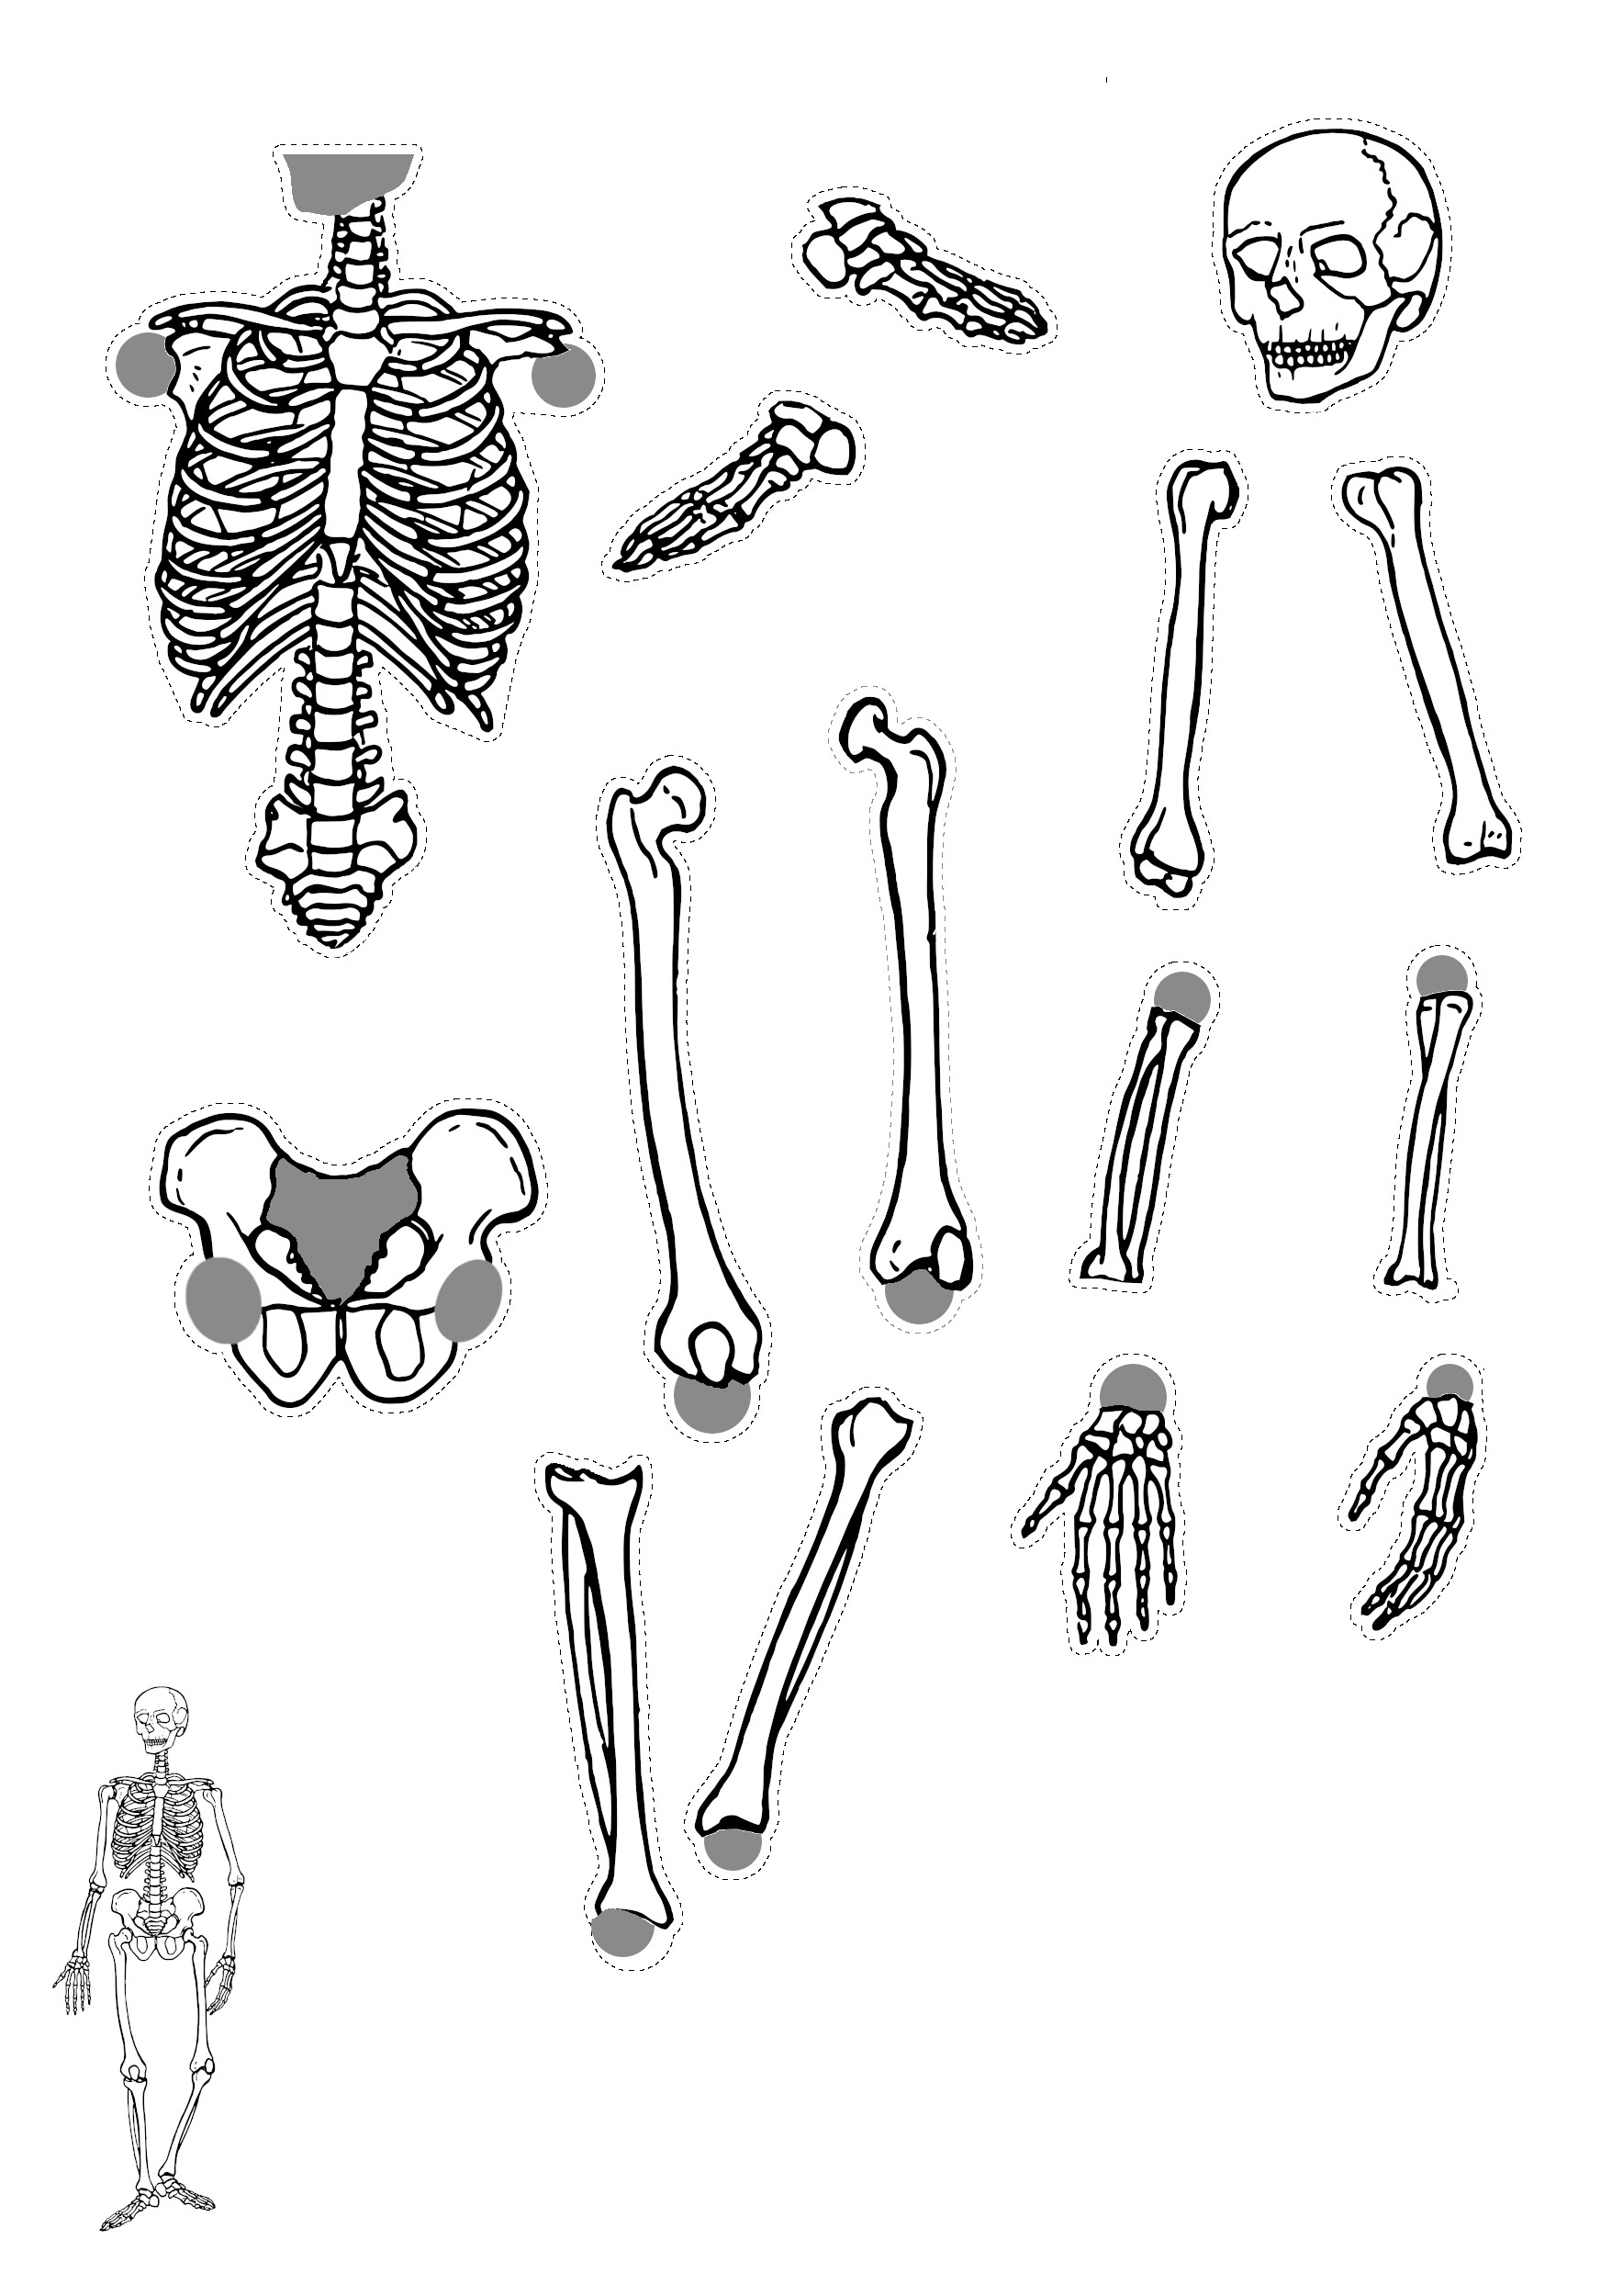

|  |  |
| --- | --- |
| C:\Users\Jonny\AppData\Local\Microsoft\Windows\INetCache\Content.Word\noun_scissor_1932760.png | 1. Schneide alle Knochen sorgfältig aus. 2. Lege die Teile auf dem großen Blatt zu einem Skelett zusammen. 3. Klebe das Skelett auf. 4. Schneide den Rand an der gestrichelten Linie ab. |

**Verbindung**

\_\_\_\_\_\_\_\_\_\_\_\_\_\_ ,

\_\_\_\_\_\_\_\_\_\_\_\_\_\_ und

\_\_\_\_\_\_\_\_\_\_\_\_\_\_

halten unser Skelett zusammen.

**Schutz**

Das Skelett schützt wichtige Organe wie \_\_\_\_\_\_\_\_\_\_\_\_   
und \_\_\_\_\_\_\_\_\_\_\_\_.

**Gelenke**

Gelenke machen das Skelett \_\_\_\_\_\_\_\_\_\_\_\_\_\_\_\_\_.

**Knochen**

Knochen machen unseren Körper \_\_\_\_\_\_\_\_\_\_\_\_\_\_\_\_\_.

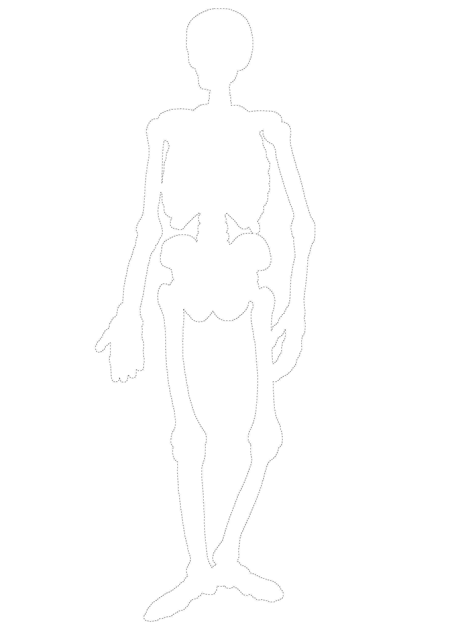

**Legende**

О Knochen

О größter Knochen

О Gelenke

О Organe

**Verbindung**

\_\_\_\_\_\_\_\_\_\_\_\_\_\_ ,

\_\_\_\_\_\_\_\_\_\_\_\_\_\_ und

\_\_\_\_\_\_\_\_\_\_\_\_\_\_

halten unser Skelett zusammen.

**Schutz**

Das Skelett schützt wichtige Organe wie \_\_\_\_\_\_\_\_\_\_\_\_   
und \_\_\_\_\_\_\_\_\_\_\_\_.

**Gelenke**

Gelenke machen das Skelett \_\_\_\_\_\_\_\_\_\_\_\_\_\_\_\_\_.

**Knochen**

Knochen machen unseren Körper \_\_\_\_\_\_\_\_\_\_\_\_\_\_\_\_\_.

**Legende**

О Knochen

О größter Knochen

О Gelenke

О Organe



**Information**

|  |  |
| --- | --- |
| Name: | Skelett des Menschen: Puzzle |
| Autor: | Johannes Kübler |
| Hinweise: | Blätter auf A3 kopieren. Das Klebeblatt liegt in 2 Schwierigkeitsstufen vor:   1. Leicht: Der Umriss des kompletten Skeletts ist vorgegeben. 2. Schwer: Nur der Umriss des ersten Knochenteils (Becken) ist vorgegeben. |
| Lizenz: | https://mirrors.creativecommons.org/presskit/buttons/88x31/png/by-sa.png  Die Datei wurde unter der Lizenz„Creative Commons Namensnennung“in Version 3.0 (abgekürzt „CC-by-sa 3.0“) veröffentlicht. Den rechtsverbindlichen Lizenzvertrag finden Sie unter <https://creativecommons.org/licenses/by/3.0/de/> |
| Quelle: | eigene Arbeit |
| Bildnachweise: | * scissor <https://thenounproject.com/term/scissor/1932760> von Vectors Market via The Noun Project, veröffentlicht unter CC-BY 3.0 (<https://creativecommons.org/licenses/by/3.0> * Skeleton 4 <https://openclipart.org/detail/290926/skeleton-4> von Firkin via Openclipart, veröffentlicht unter Publick Domain (<https://openclipart.org/share>) (in Einzelteile zerschnitten, Schneidelinien und Klebeflächen hinzugefügt) |